-- Exibir todos os dados da tabela

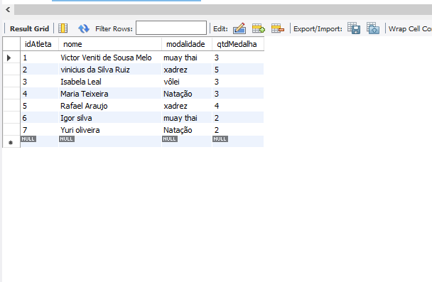

-- Exibir apenas os nomes e quantidade de medalhas dos atletas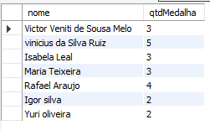

-- Exibir apenas os dados dos atletas de uma determinada modalidade

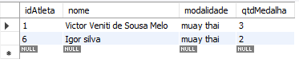

-- Exibir os dados da tabela ordenados pela modalidade

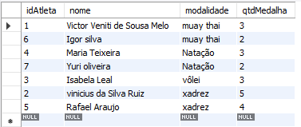

-- Exibir os dados da tabela, ordenados pela quantidade de medalhas, em ordem decrescente

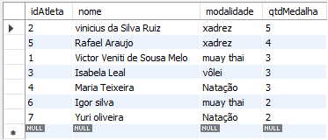

-- Exibir os dados da tabela, dos atletas cujo o nome contenha a letra S

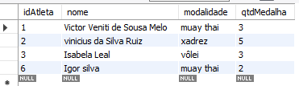

-- Exibir os dados da tabela, cujo o nome comece com uma determinada letra

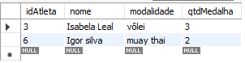

-- Exibir os dados da tabela, cujo o nome termine com a letra O

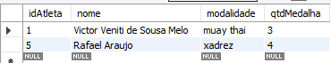

-- Exibir os dados da tabela, cujo o nome tenha a penúltima letra R

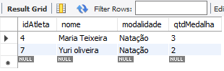

________________________________MUSICA______________________________________

-- Exibir todos os dados da tabela

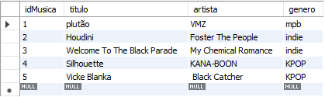

-- Exibir apenas os títulos e os artistas das Músicas

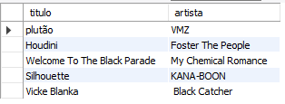

-- Exibir apenas os dados das músicas de um determinado gênero

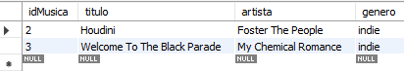

-- Exibir apenas os dados das músicas de um determinado artista



-- Exibir os dados da tabela ordenados pelos títulos da Música

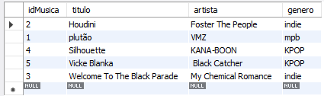

-- Exibir os dados da tabela ordenados pelo artista em ordem decrescente

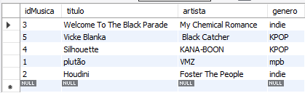

-- Exibir os dados da tabela, das músicas cujo títulos comece com uma determinada letra



-- Exibir os dados da tabela, das músicas cujo artista termine com uma determinada letra

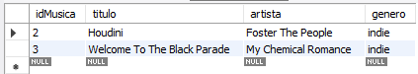

-- Exibir os dados da tabela, das músicas cujo gênero tenha como segunda letra uma determinada letra

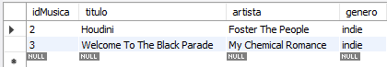

-- Exibir os dados da tabela, das músicas cujo títulos tenha como penúltima letra uma determinada letra

